Приложение № 2
към чл. 6

Информация за преценяване на необходимостта от ОВОС

- Информация за контакт с възложителя:

1. Име, местожителство, гражданство на възложителя
Кристиян Красимиров Ламбев
Ул. „Неофит Рилски“ 21, гр. Севлиево, общ. Севлиево, обл. Габрово
ЕИК 204936707
(физическо лице, седалище и единен идентификационен номер на юридическото лице)

2. Пълен пощенски адрес
Ул. „Неофит Рилски“ 21, гр. Севлиево, общ. Севлиево, обл. Габрово

3. Телефон, факс и e-mail
Телефон: 0044 7428 614 876
e-mail:k_lambev@yahoo.com

4. Лице за контакти
Кристиян Красимиров Ламбев

- Характеристики на инвестиционното предложение:

- Резюме на предложението
Инвестиционното предложение предвижда обособяването на нова Автоморга- площадка за събиране, временно съхраняване и разкомплектоване на излезли от употреба моторни превозни средства. Дейността ще се извършва в съществуващо хале с РЗП 366 кв м със стоманено- бетонна конструкция в поземлен имот с пл. N 263 от квартал 39 по плана на с Душево, общ Севлиево, собственост на Кристиян Красимиров Ламбев по силата на нотариален акт N 10, том 1, рег. N399, дело 8 от 12/01/2018 г.
Изработено е ПРЗ за частично изменение на ЗРП за ПИ 263 от кв 39 по плана на с Душево, съгласно което към ПИ 263 се придават 130 кв м по улична регулация към улица с осови точки 75-76-93 и към улица с осови точки 73-73а-75. Във връзка с разположението на сградата в имота е необходимо да се осигури транспортен достъп до тази част от ПИ 263, в която е разположена складовата сграда. Предложението е за сметка на 130 кв м от ПИ 263 да се обособи улица с осови точки 72а-72б – т.е. равна по площ на продаваемото по регулация място от 130 кв.м. Предвижда се запазване на съществуващата сграда.
За имота, отреден за обществени сгради:
- Максималната плътност на застрояване е 60%;
- Максималната интензивност на застрояване е 1,2;
- Максималната озеленена площ е 40%;
За имота, отреден за складова сграда:
- Максималната плътност на застрояване е 80%;
- Максималната интензивност на застрояване е 2,5;
- Максималната озеленена площ е 20%;

- Доказване на необходимостта от инвестиционното предложение
Кристиян Ламбев, управител на „Кригер Карс“ ЕООД закупува имот ПИ пл. N263, кв 39 по плана на село Душево, общ Севлиево и след придобиването на имота, възниква необходимост за изготвяне на инвестиционно предложение за обособяването на Автоморга- площадка за събиране, временно съхранение и разкомплектоване на излезли от употреба моторни превозни средства (ИУМПС).

- Връзка с други съществуващи и одобрени с устройствен или друг план дейности в обхвата на въздействие на обекта на инвестиционното предложение и кумулиране с други предложения.
Няма връзка с други, съществуващи или одобрени с устройствен план дейности в района.

- Подробна информация за разгледани алтернативи.
Пред вид спецификата на планираната дейност, не са разглеждани други алтернативи. Местоположението на имота е подходящо от гледна точка на транспортната обстановка, а прилежащата сграда отговаря на изискванията на РИОСБ, ХЕИ и ПАБ.

- Местоположение на площадката, включително необходима площ за временни дейности по време на строителството.
Местоположението е в поземлен имот с пл. N 263 от квартал 39 по плана на с Душево, общ Севлиево, собственост на Кристиян Красимиров Ламбев по силата на нотариален акт N 10, том 1, рег. N399, дело 8 от 12/01/2018 г.
Допълнителни площи за временни дейности по време на строителните дейности не са определени.

- Описание на основните процеси (по проспектни данни), капацитет, включително на дейностите и съоръженията, в които се очаква да са налични опасни вещества от приложение № 3 към ЗООС.
В автоморгата се предвиждат дейности по разкомплектоване и временно съхраняване на ИУМПС до предаването им за последващо третиране, а именно:
Стъпка 1. Отделяне на опасни материали и компоненти от ИУМПС:
- Отделяне на акумулатори и резервоари; отделяне или неутрализиране на потенциално експлозивни компоненти (вкл въздушни възглавници);
- Отстраняване и разделно събиране и съхранение на горива, смазочни масла, масла от предавателни кутии, трансмисионни масла, хидравлични масла, охлаждащи течности, антифриз, спирачни течности, течности от климатични инсталации и всички други течности, съдържащи се в ИУМПС, освен ако не са необходими за повторната употреба на съответните части;
- Премахване на компоненти, съдържащи живак;
Стъпка 2. Отделяне на материали и компоненти с цел улесняване на рециклирането им (филтри, метал, гуми, пластмаса, стъкло);
Стъпка 3. Съхранение на материалите и компонентите. Дейностите по събиране, разкомплектоване и временно съхранение на ИУМПС ще се извършват на закрито в халето, върху обособена бетонна площадка, съгласно изискването на РЗИ гр Габрово с изх N ОЗ- 04-314 с дата 23.01.2018 г. Предвижда се разкомплектоването на 120-150 автомобила годишно.
Сградата и навесът са разположени съгласно ПУП.
Халето е изградено от типова конструкция – метал и стоманобетон. Предвижда се поставяне на шумоизолация на стените, специално в помещенията, където ще се складират металните скелети на ИУМПС.
Обособени са зони, в които са обособени:
- Входна зона – главен вход;
- Офис помещение – за извършване на административна дейност;
- Спомагателни помещения – склад за скрап, склад за съхранение на негодни акумулатори до момента на транспортирането им;
- Външна зона – площадка за коли;

Електроинсталации:
На основание на постъпило искане в „ЕРП Север“ за присъединяване на обекта към електроразпределителната мрежа с изх N 4772252/16.02.2018 е даден положителен отговор и е сключен договор с изx N ПУПРОК- 0412- ДПРОК- 0438 с дата 20.02.2018 г с очаквана мощ 15 kW.

Водопровод и канализация:
Подадено е заявление за откриване на партида за ползване на ВиК услуги в „Бяла“ ЕООД гр. Севлиево.

Противопожарна инсталация:
Престои подаване на молба за изготвяне на противопожарна инсталация.

Канализация:
Отпадъчните води от обекта са свързани със съществуващата мрежа за отпадни води в с Душево. Дъждовна канализация ще поема водите от покрива на халето.

- Схема на нова или промяна на съществуваща пътна инфраструктура.
Изработено е ПРЗ за частично изменение на ЗРП за ПИ 263 от кв 39 по плана на с Душево, съгласно което към ПИ 263 се придават 130 кв м по улична регулация към улица с осови точки 75-76-93 и към улица с осови точки 73-73а-75. Във връзка с разположението на сградата в имота е необходимо да се осигури транспортен достъп до тази част от ПИ 263, в която е разположена складовата сграда. Предложението е за сметка на 130 кв м от ПИ 263 да се обособи улица с осови точки 72а-72б – т.е. равна по площ на продаваемото по регулация място от 130 кв.м.

- Програма за дейностите, включително за строителство, експлоатация и фазите на закриване, възстановяване и последващо използване.
Пускането на обекта в експлоатация се очаква в срок от 3 месеца, за да бъдат приключени основните ремонтни дейности. Няма разработена програма за закриване на обекта и последващо използване.

- Предлагани методи за строителство.
Не се предвижда строеж на нови сгради в имота.

- Природни ресурси, предвидени за използване по време на строителството и експлоатацията.
Не се изисква ползването на природни ресурси. По време на ремонтните дейности се използват тухлена зидария, готови бетонови разтвори, метални платна, стоманена конструкция за укрепване, електрически кабели, изолация и други строителни материали.

- Отпадъци, които се очаква да се генерират - видове, количества и начин на третиране.
Предвижда се разделно събиране на отпадъците от дейността, съгласно Наредбата за условията и реда за намаляване на замърсяването с отпадъци от МПС, както и разделно събиране на всички останали видове отпадъци.

- Информация за разгледани мерки за намаляване на отрицателните въздействия върху околната среда.
Основното въздействие ще бъде свързано с функционирането на обекта като автоморга. Една от мерките за намаляване на отрицателното въздействие върху околната среда ще бъде изграждането на отделни закрити помещения, където ще има специални контейнери за събиране на излезли от употреба акумулатори. Така съхранените акумулатори ще се изкупуват и извозват от лицензирани от МОСВ фирми. По този начин ще се прилага ефективно разделно събиране и транспортиране на опасните отпадъци отделно от битовите отпадъци и ще се предотврати попадането на опасни отпадъци в депата за битови отпадъци. При правилно спазване на процедурите и изискванията, не се очаква отрицателно въздействие върху околната среда. Инвестиционното предложение също така не попада в обхвата на защитена територия.

- Други дейности, свързани с инвестиционното предложение
(например добив на строителни материали, нов водопровод, добив или пренасяне на енергия, жилищно строителство, третиране на отпадъчните води).
Не е нужно изграждане на водопровод или трафопост, съществуват налични.

- Необходимост от други разрешителни, свързани с инвестиционното предложение.
Изготвя се ПУП и предстои предложението да се разгледа от РИОСВ гр В Търново. Издадено е здравно заключение от РЗИ гр. Габрово с изх N ОЗ- 04-314/ 23.01.2018 г.

- Замърсяване и дискомфорт на околната среда.
При спазване на изискванията на Наредбата за реда и условията за депониране и извозване на излезли от употреба акумулатори, не се очаква замърсяване на околната среда. Всички отпадъци ще се изхвърлят разделно.

- Риск от аварии и инциденти.
Ще се предприемат необходимите мерки по осигуряване на безопасността. Ще бъдат извършени инструктажи. Ще се спазват техниките за безопасност на труда и за намаляване на риска от инциденти. Необходимо е точно спазване на инструкциите за безопасност при работа с машини и съоръжения.

III. Местоположение на инвестиционното предложение
- План, карти и снимки, показващи границите на инвестиционното предложение, даващи информация за физическите, природните и антропогенните характеристики, както и за разположените в близост елементи от Националната екологична мрежа и най-близко разположените обекти, подлежащи на здравна защита, и отстоянията до тях.
Приложена е скица, даваща информация за местоположението на инвестиционното предложение, отдалечеността на обекта от Националната екологична мрежа и състоянието на обекта в момента на кандидатстване за оценка на ОВОС.

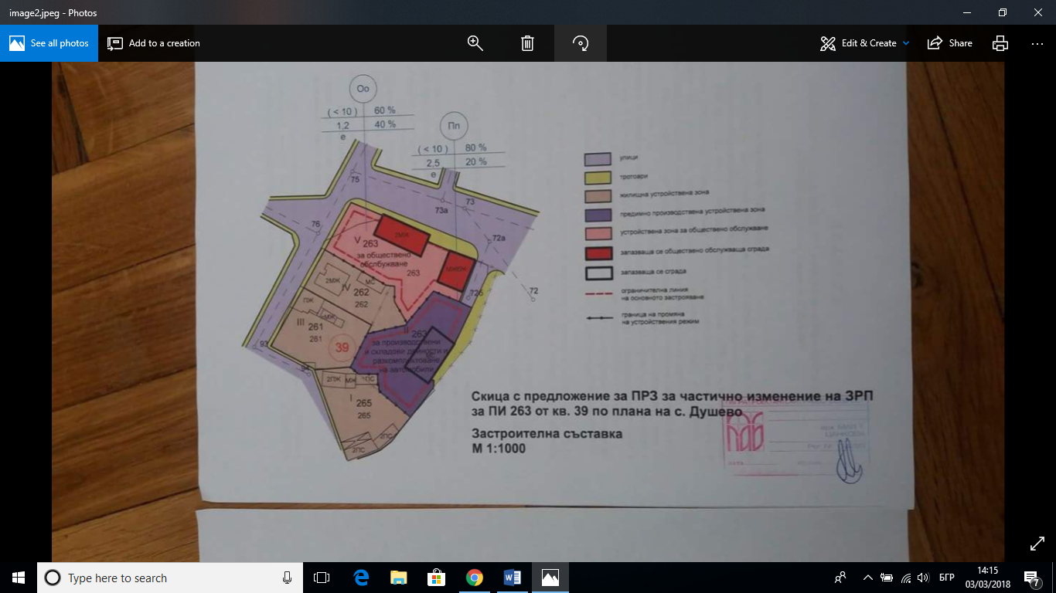

- Съществуващите ползватели на земи и приспособяването им към площадката или трасето на обекта на инвестиционното предложение и бъдещи планирани ползватели на земи.
Дейността на инвестиционното предложение ще се извършва само на територията на имота. Обектът ще се ползва от собственика и от наетият в бъдеще персонал. Не се предвижда отдаване на имота под наем.

- Зониране или земеползване съобразно одобрени планове.
Площадката съвпада с указаната линия на скицата. Дейността ще бъде осъществявана само в рамките на имота.

- Чувствителни територии, в т. ч. чувствителни зони, уязвими зони, защитени зони, санитарно-охранителни зони около водоизточниците и съоръженията за питейно-битово водоснабдяване и около водоизточниците на минерални води, използвани за лечебни, профилактични, питейни и хигиенни нужди и др.; Национална екологична мрежа.
Урегулиран поземлен имот, граничещ с жилищна сграда, главен път и канал. Не са установени редки или застрашени видове в близост до имота. Не е в близост до защитени зони.

4а. Качеството и регенеративната способност на природните ресурси.
Не се очаква влошаване на качеството на природните ресурси, нито отделяне на вредни емисии във въздуха вследствие на извършваната дейност, тъй като дейността ще е ограничена само в рамките на обекта.

- Подробна информация за всички разгледани алтернативи за местоположение.
При закупуването на имота инвеститорът се е съобразил с местоположението, площта и сградата и с това доколко те ще отговарят на нуждите на автоморгата. Имотът е с излаз на главен път в с Душево. Не са намерени други алтернативни имоти в района, които да отговарят на изискванията за планираната дейност.

- Характеристики на потенциалното въздействие

- (кратко описание на възможните въздействия вследствие на реализацията на инвестиционното предложение):
Въздух:
Не се очаква отделяне на вредни емисии във въздуха;

Вода:
Обектът е свързан към ВиК мрежата на с Душево, както и има отводи за отпадъчни води. Дъждовна канализация ще поема водите от покрива на сградата.

Оборудване:
При работата с машини и съоръжения не се очаква отделяне на шум и вибрации над допустимите норми. Всички дейности по разглобяване на автомобилите ще се извършват вътре в халето.

Смет:
Предвидено е разделно изхвърляне на отпадъците. Ще бъдат сключени договори със сметоизвозващи фирми, отговарящи на изискванията на Закона за управление на отпадъците.

Почва:
Изтичането на масла в почвата ще се предотврати като се изградят кало-маслоуловители за улавянето на изтекли масла, а автомобилите ще се разглобяват само вътре в халето, за да няма изтичане на химикали в почвата.

Флора и фауна:
Не са установени застрашени природни видове- растения и животни в близост до обекта. След приключване на ремонтните дейности ще бъде изготвен план за озеленяване на обекта.

- Въздействие върху хората и тяхното здраве, земеползването, материалните активи, атмосферния въздух, атмосферата, водите, почвата, земните недра, ландшафта, природните обекти, минералното разнообразие, биологичното разнообразие и неговите елементи и защитените територии на единични и групови недвижими културни ценности, както и очакваното въздействие от естествени и антропогенни вещества и процеси, различните видове отпадъци и техните местонахождения, рисковите енергийни източници - шумове, вибрации, радиации, както и някои генетично модифицирани организми.
Не се планира използване на природни ресурси и не се очаква вредно въздействие върху околната среда. На бъдещият персонал ще бъдат проведени инструктажи, за да се намали опасността от евентуално замърсяване. Не се очаква вредно влияние върху хората. Ще се осъществява разделно изхвърляне на отпадъците.

- Въздействие върху елементи от Националната екологична мрежа, включително на разположените в близост до обекта на инвестиционното предложение.
Няма обекти от националната екологична мрежа в близост до обекта.

- Вид на въздействието (пряко, непряко, вторично, кумулативно, краткотрайно, средно- и дълготрайно, постоянно и временно, положително и отрицателно).
Не се очаква вредно въздействие.

- Обхват на въздействието - географски район; засегнато население; населени места (наименование, вид - град, село, курортно селище, брой жители и др.).
Не се очаква вредно въздействие.

- Вероятност на поява на въздействието.
Не се очаква вредно въздействие.

- Продължителност, честота и обратимост на въздействието.
Не се очаква вредно въздействие.

- Мерки, които е необходимо да се включат в инвестиционното предложение, свързани с предотвратяване, намаляване или компенсиране на значителните отрицателни въздействия върху околната среда и човешкото здраве.
Технологично, инвестиционното предложение гарантира екосъобразно експлоатиране на обекта на територията на с Душево, общ Севлиево. Мерките, които ще бъдат предприети за незамърсяване на околната среда, въздухът и предпазване на населението са изброени в съдържанието на документа.

- Трансграничен характер на въздействията.
Обектът се намира в централната част на страната и не се очакват трансгранични въздействия.

ПРИЛАГАМ:
- Нотариален акт;
- Решение за проектиране на ПУП;
- Здравно заключение на РЗИ гр Габрово;
- Становище на ЕРП Север, гр Варна;
- Скици на терена;
- Уведомление до РИОСВ гр В Търново изх N 217/29.01.2018;
- Писмо от РИСВ гр. В Търново за изготвяне на писмено искане за оценка на ОВОС;
- ……………………………………………………………………………………….......
- …………………………………………………………………………………………...

